ГБОУ школа - интернат №1 г. Ейска

Открытый урок
учителя физической культуры
Воробьевой Марии Григорьевны

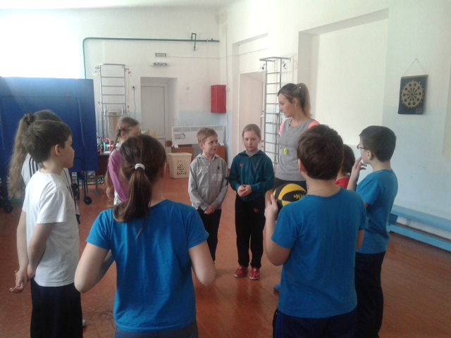

План - конспект урока по физической культуре.
Технологическая карта урока
Предмет: Физическая культура Класс: 3 «А» класс
Базовый учебник: В.И. Лях «Физическая культура»
Тема урока: Подвижные игры с элементами баскетбола для развития скорости, прыгучести и ловкости.
Цель урока: Развитие физических качеств учащихся на основе подвижных игр.

Задачи урока:
Образовательные задачи (предметные результаты):
* закрепить умение играть в раннее изученную игру;
* закрепить передачу – ловлю мяча на месте;
* закрепить техники ведения;
* закрепить бросков двумя руками от груди.
Развивающие задачи (метапредметные результаты):
* развивать навык взаимодействия учащихся, быстроту, ловкость, внимание, координацию движений (познавательное УУД).
Воспитательные задачи (личностные результаты):
* воспитывать любовь к русской культуре, чувство коллективизма и осознанное отношение к здоровому образу жизни (личностное УУД)
Коррекционные задачи:
*координация движения, ориентировка в пространстве;
*отработка хвата.
Дата проведения: 14.03.2016
Тип урока: урок повторения.
Место проведения: спортивный зал.

Необходимое оборудование: баскетбольные мячи, свисток

СТРУКТУРА И ХОД УРОКА
№ | Этап урока | Деятельность учителя | Деятельность ученика | Формируемые УУД
1 | 2 | 3 | 4 | 5
1 | Подготовительная часть (12 минут)  1. Построение, приветствие, сообщение темы и задачи.  2. Ходьба с заданиями:  *ходьба на внешней стороне стопы;  *ходьба, перекатываясь с пятки на носок;  *ходьба на носках  *ходьба на равновесие, руки в стороны;  Ребята, а для чего мы с вами выполняли эти упражнения? (профилактика плоскостопия)  3. Бег с заданиями:  *правым боком приставным шагом; *левым боком приставным шагом;  *с высоким подниманием бедра;  *захлёст голени;  * ускорение по диагонали и т.д.  4. 1) – И.П. – ноги врозь, руки на пояс;  Наклон головы:  1 – вперед  2 – назад  3 – влево  4 – вправо  -Упражнение закончили!  2) – И.П. – ноги врозь, руки к плечам;  1–4 – поочередное вращение рук вперед;  -5–8 – то же назад;  - Упражнение закончили!  3) – И.П. – ноги врозь, руки перед грудью  1 –2- руки в сторону согнутые в локтях;  3-4– руки в сторону прямые  -Упражнение закончили!  4) – И.П. ноги врозь, правая рука вверх  1-2 – рывок руками назад;  3-4 – смена рук, рывок назад  -Упражнение закончили!  5) – И.П. – ноги врозь, руки на пояс  1–2 – поворот туловища вправо, левая рука вперёд;  3–4 – то же, влево  6) – И.П. – ноги врозь, руки на пояс.  1–2 – наклон вправо, левая рука вверх;  3–4 – то же влево, правая вверх  7) – И.П. – основная стойка  1 – руки вверх;  2 – наклон вперед;  3 – присед, руки вперед  4 – И.П. | Организация учащихся на урок.  Следить за осанкой, за правильным выполнением упражнений.  Закрепление знаний по двигательным действиям  Научить самостоятельно выполнять упражнения | Построение в одну шеренгу.  Соблюдать интервал.  Активное участие в диалоге с учителем.  Соблюдать интервал.  Придумывают упражнения для разминки на все группы мышц  Повторяют за педагогом и запоминают | Постановка учебной цели занятия  Умение правильно выполнять двигательное действие  Умение распознавать и называть двигательное действие  Понимание необходимости выполнения упражнений для предупреждения плоскостопия  Умение организовать собственную деятельность  Умение распознавать и называть двигательное действие  Умение взаимодействовать со сверстниками.  Запомнить упражнения.  Умение видеть и чувствовать красоту движения
2 | Основная часть (23 минуты)  1. Передача мяча двумя руками от груди: - по воздуху;  - с ударом об пол  Учащиеся стоят в две шеренги, лицом друг к другу, у одной шеренги мячи.  2. Передача мяча в движении (ведение мяча – остановка – передача двумя руками от груди – стать в коней колонны напротив). Команды перестраиваются в четыре колонны друг против друга. При остановке оттолкнуться левой ногой и приземлиться на обе ноги, поймав мяч одновременно двумя руками. Вид передачи – по заданию учителя.  3. Эстафета «Гонка мячей над головой». У направляющего каждой команды – по баскетбольному мячу. По сигналу игроки передают мяч над головой в конец колонны и назад.  4. Эстафета «Гонка мячей под ногами». Ноги игроков широко расставлены, дистанция между игроками – 1 шаг. Условия проведения эстафеты аналогичны предыдущей.  5. Эстафета «Гонка мячей волной». Игроки стоят на расстоянии 1 м друг от друга. По сигналу первый игрок передает мяч над головой, второй снизу и т.д.  6. Эстафета «Передал – садись!». Игроки стоят в колонну по одному, капитан с мячом – к ним лицом на расстоянии 4-5 м. По сигналу капитан передаёт мяч заданным способом первому участнику, тот – возвращает мяч обратно капитану и садится и т.д.  7. Ведение мяча по прямой и «змейкой». В колонну по одному в медленном темпе | Закреплять знаний по двигательным действиям  Соотносить задания учителя с двигательными действиями учеников.  Развитие умения давать оценку двигательным действиям.  Следить за точностью передачи, Одна нога немного впереди, колени согнуты. Мяч возле груди, пальцы широко расставлены. | Водящий оценивает выполнение заданного положения, дети активно играют, соблюдая правила. | Умение самоопределиться с заданием и принять решение по его выполнению.  Умение работать в команде  Умение технически правильно выполнять двигательное действие.  Умение активно включаться в коллективную деятельность
3 | Заключительная часть (5 минут)  - Построение в одну шеренгу.  - Игра «Кто лучше услышит»  - Подведение итогов урока.  - Домашнее задание. | Умение организовывать коллективную совместную деятельность  Отметить отличившихся ребят.  Умение работать в команде  Составить комплекс ОРУ для осанки (5-6 упражнений) | См. приложение № 1  . | Умение выполнять упражнения по команде.  Умение применять полученные знания в организации режима дня
Приложение 1
Игра Кто лучше услышит»:
Дети становятся в одну шеренгу, закрывают глаза и слушают только голос водящего. Водящим подаются команды различного происхождения: руки вверх, вниз, вперед, шаг влево, шаг левой, налево и.т.д. В конце игры ребята открывают глаза и смотрят кто - где оказался. Выявляются самые внимательные ученики.

№п/п | Название мероприятий | Форма проведений | Ответственный за проведение | Категория приглашенных специалистов | Освещение в СМИ, на сайте ОО
1 | Подвижные игры с элементами баскетбола | Урок | Воробьева Мария Григорьевна | Чернякова А.А. – учитель физической культуры, руководитель МО I категория;  Федорян Л.А. – Зав. ЛФК  I категория;  Семеняченко Н.В.  Зам. Директора по УР;  Махнева Е.А.  Зам. Директора по УР.

